**CHAPTER 2: PROGRAM STRUCTURE (Cấu trúc của chương trình)**

Expressions and statements (biểu thức và câu lệnh)

Một đoạn mã (A fragment of code) tạo ra giá trị được gọi là một *Expressions(biếu thức, biểu diễn)*. Mọi giá trị được viết theo nghĩa đen cũng là một *expressions.* Ví dụ như “22 hoặc là “Đây là VN” ” cũng là một expression. Một expression trong 2 dấu ngoặc cũng là một expression, toán tử 2 ngôi hay 1 ngôi cũng là các expression. Một expression có thể chứa các expression con khác.

Ví du:

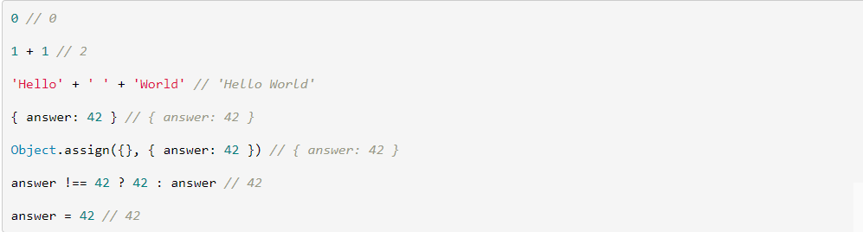

Nếu *expression* tương ứng với các thành phần trong câu thì *statements* tương ứng với một câu hoàn chỉnh. Một chương trình là một danh sách các *statements*.

Một *statements* đơn giản nhất là một *expresstion* với dấu chấm phẩy (semicolon) sau nó.

|  |
| --- |
|  |

|  |
| --- |
|  |